Муниципальное казенное дошкольное образовательное учреждение города Новосибирска «Детский сад №473 комбинированного вида»

**Система работы с детьми для организации их участия в конкурсах, соревнованиях.**

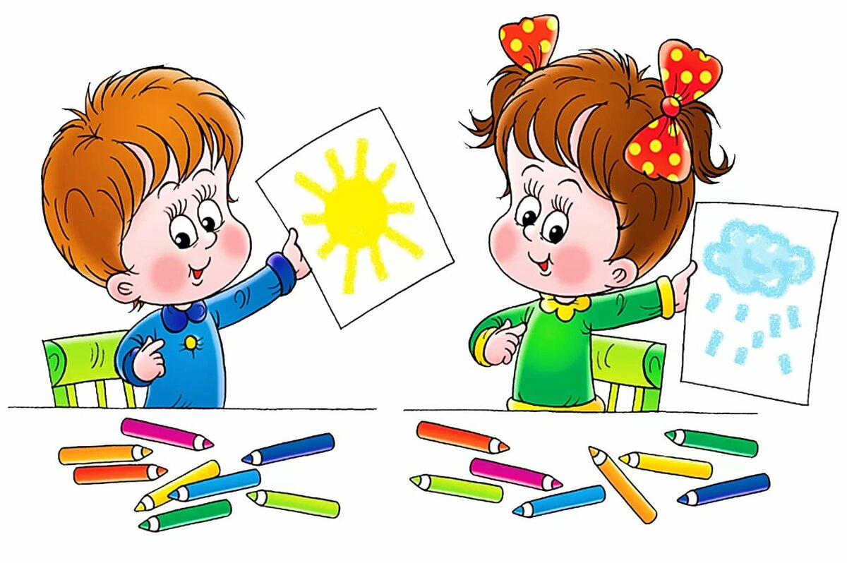

Выполнила воспитатель подготовительной группы

Цыганкова Ирина Геннадьевна

**НОВОСИБИРСК – 2021 г.**

У каждого человека есть задатки, дарования, талант к определенному виду или нескольким видам (отраслям) деятельности. Как раз эту индивидуальность и надо умело распознать, направить затем жизненную практику ученика по такому пути, чтобы в каждый период развития ребенок достигал, образно говоря, своего потолка.

В.А. Сухомлинский

В настоящее время возросла роль участия воспитанников и педагогов ДОУ в конкурсах различной направленности и разного уровня. Участие детей и педагогов в конкурсах повышает статус дошкольного учреждения. Кроме того, дипломы и грамоты воспитанников показывают уровень образовательной работы в дошкольном учреждении по разным образовательным областям, закреплённым федеральным государственным образовательным стандартом дошкольного образования, ведь спектр детских творческих конкурсов очень широк.

Любой ребенок появляется на свет с определенными способностями, которые необходимо постоянно улучшать. У детей уже в раннем возрасте замечаем самые первые проявления способностей - склонность к какому-либо виду деятельности. Выполняя ее, ребенок испытывает радость. Чем больше малыш занимается этим видом деятельности, тем больше ему хочется это делать, ему интересен не результат, а процесс. Ребенку нравится не нарисовать картинку, а просто рисовать; не построить домик, а строить его. А задача воспитателя - выявить и развить эти способности.

В системе работы с детьми, мы опираемся на четыре основных направления, которые тесно связаны и интегрируются между собой: создание развивающей предметно-пространственной среды, способствующей выявлению и развитию детей их творческого и интеллектуального потенциала; совершенствование научно-методического уровня педагогов по работе с воспитанниками; выявление и дальнейшее отслеживание у детей творческих способностей; организация работы с детьми и их родителями.

В своей работе для выявления способностей у детей я использую следующие несколько методов.

Наблюдение – позволяет мне сделать выводы о склонностях детей, сформировать представление о его возможностях, выявить основные интересы ребенка. Также уделяется много внимания познавательной активности детей: о чем больше всего спрашивают, что изучают. Является одним из наиболее живых и простых методов.

Игра - при определении склонностей в данном случае учитываются все факторы: какую игру выбрал ребёнок, какую роль в ней играет.

Совместная деятельность - помогает развить талант в разных областях.

Конкурсы - так же помогают выявить способности воспитанников, а в

дальнейшем и развить их.

При планировании работы по выявлению и развитию у воспитанников способностей мы создаем условия в группе, музыкальном, спортивном зале, развития активности и заинтересованности у детей во всех видах деятельности, что способствует выявлению способностей у наших воспитанников. Мы совместно планируем и проводим мероприятия, которые способствуют выявлению и развитию у воспитанников способностей к разным видам деятельности. Это всевозможные конкурсы рисунков, поделок из различного материала, спортивные соревнования и др. (например поделки «Матрешки», «Символ года», «Осенняя палитра», «Новая жизнь старых вещей». Соревнования «Будущие спасатели»). Эти мероприятия проводятся совместно с родителями. Для развития творческой и познавательной активности детей родители с детьми вместе готовятся к мероприятиям, помогают детям участвовать в различных творческих и познавательных конкурсах различного уровня. Совместно организуют различные творческие и познавательные проекты, с которыми ребенок выступает перед группой детей. Эти мероприятия проводятся для демонстрации достижений, успехов воспитанников, а также с целью дальнейшего развития ребенка. Для повышения педагогической культуры родителям предлагаются различные консультации, мастер-классы по интересующим родителей темам в воспитании и развитии детей.

В дошкольном возрасте закладывается фундамент начальных знаний об окружающем мире, культура взаимоотношений ребенка со взрослыми и детьми. Развивающая предметно - пространственная среда ДОУ является одним из основных средств, формирующих личность ребенка, источником получения знаний и социального опыта.

Развивающую предметно - пространственную среду важно организовывать так, чтобы каждый ребенок имел возможность свободно заниматься любимым делом. В нашей группе оборудование размещено по центрам развития, что позволяет детям объединяться подгруппами по общим интересам: конструирование, художественно-эстетическая деятельность, ручной труд, театрально-игровая деятельность. Обязательным в оборудовании являются материалы, активизирующие познавательную деятельность: развивающие игры, технические устройства и игрушки, модели.

В нашей группе имеется ряд развивающих центров.

Центр музыкального развития – среда эстетического развития, место постоянного общения ребенка с музыкой. Простор, яркость, красочность - создают уют торжественной обстановки. Группа оснащена ноутбуком, музыкальными игрушками и инструментами. Здесь дети в танцах, пении, игре на детских музыкальных инструментах учатся создавать художественные образы с помощью ритма, темпа, высоты и силы звука.

Центр физической культуры - успех занятий физической культурой в большей мере зависит от оборудования и пособий, а также от форм и методов индивидуального подхода к детям. Физкультурное пособия и атрибутика вносят в каждое занятие элемент необычности, вызывают интерес детей, желание поиграть.

Центр развития речи и театрализованной деятельности помогает нам решать задачи речевого развития детей, учить их познавать закономерности и особенности родного языка, формировать культуру речевого общения и развивать коммуникативные способности. Способствует приобщению воспитанников к сценическому искусству, совершенствованию пластики движения и мимики, выразительности и эмоциональности речи, яркому проявлению детской индивидуальности. В центре имеются в наличии различные виды театров, пособия, костюмы для инсценировки, дидактические игры. Чаще всего с детьми играем в сюжетно-ролевые игры (Моя семья, Театр Кафе, Больница, Салон красоты и др. так же дети с удовольствием играют в строительные игры, где строят различные постройки и после их обыгрывают, (гараж для машин, дома, зоопарк). Так же вместе с детьми играем в театрализованные игры, где дети учатся «вживаться» в роль.

Центр математического развития оснащен специализированным оборудованием и пособиями («числовые домики»), логико-математическими играми, счетными палочками, наглядными моделями, символами и пр, («блоки Дьенеша», «Танграм»,»). Овладение дошкольником математическими понятиями открывает перед ним мир количественных, пространственно-временных отношений, учит решать при этом самые разнообразные творческие задачи, а значит, формирует активность, самостоятельность мышления, творческое начало детской индивидуальности.

Центр художественно-эстетического развития – это особая среда, способствующая развитию эмоционально – чувственного мира ребенка. Центр оснащен разнообразными материалами для проявления творчества: например клей, стержни и штампы, разные виды красок, алгоритмы работы с ними, репродукции росписи народных материалов и трафареты изделий, чтобы их оформить росписью

Особое внимание в дальнейшей работе с детьми хочу уделить центру экспериментирования. За время своей практики в детском саду я заметила, что дети являются прирожденными исследователями, и в связи с этим я решила активно внедрять в совместную работу с детьми познавательно-исследовательскую деятельность. В моей группе планирую создать детскую исследовательскую лаборатория, где дети смогут самостоятельно воспроизводить простые и более сложные опыты. Наша лаборатория будет постоянно пополняется новыми материалами для экспериментирования. Это различные приборы: природные материалы: листья, песок, земля, семена; медицинские материалы: пипетки, колбы, шприцы, мерные ложечки, вата, бинт; бросовый материал: пластмасса, кусочки ткани, меха; мука, соль, сода, свечи, фонарики; микроскопы, лупы, магниты, весы; детские фартуки; схемы для проведения опытов и т. д. Работая в данном направлении планирую заинтересовать не только детей, но и родителей: для помощи в пополнении необходимыми материалами уголка экспериментирования,

Познавательно-исследовательская деятельность тесно соседствует с проектной деятельностью. Она ориентирована на совместную деятельность участников образовательного процесса в различных сочетаниях: совместная деятельность воспитателя и ребенка над проектом, совместная деятельность детей, совместная деятельность детей с родителями. Проектная деятельность позволяет воспитывать самостоятельную и ответственную личность, развивает творческие начала, целеустремленность, настойчивость, учит преодолевать трудности. Обучение строится в рамках личностно-ориентированной модели, учитывающей индивидуальные темпы усвоения материала, интересы дошкольников. Совместно с детьми и родителями разрабатываем интересные проекты на самые разные темы ««Человеку друг огонь - только ты его не тронь!»», «Матрешки расписные», «Теневой театр». Основной целью проектной деятельности является развитие свободной творческой личности ребёнка, которое определяется задачами развития и задачами исследовательской деятельности детей.

Опыт моей работы показал, что применение данной формы работы с детьми оказывает положительное влияние на достижение качественных результатов в образовательной деятельности, что является актуальным в условиях реализации стандартов нового поколения. Ребенок, участвуя в мероприятиях, оказывается в среде себе равных. Он стремится соревноваться с другими, доказать свое превосходство, желает побед – и это неудивительно. Не секрет, что участие в конкурсах и олимпиадах помогает ребёнку расширить свой кругозор, углубить знания. Умение найти нужную информацию и использовать её в своих целях является сегодня залогом успешности.

Дети должны участвовать в конкурсах и, чем раньше, тем лучше!

**Для чего же нужны различные соревнования между детьми?**

Во-первых, они помогают раскрыть способности и таланты ребенка.

Часто именно после участия в конкурсе ребенка заинтересовывает процесс творчества. Он увлекается, начинает совершенствовать свои навыки. И вскоре появляются первые достижения и успехи.

Во-вторых, соревнуясь с другими участниками, ребенок учится ставить перед собой цели и стремится достичь их.

В-третьих, участвуя в конкурсах, ребенок учится работать.

Психологи выделяют один из видов мотивации – «проигрыш, как стимул приложения дополнительных усилий для достижения цели». Если Ваш ребенок не стал победителем, научите его адекватно реагировать на ситуацию. Это умение поможет ему в дальнейшей жизни. Обязательно надо поговорить с малышом, объяснить ему, что иногда такое случается, расстраиваться из-за этого не стоит, просто надо еще немного потренироваться, и в следующий раз все обязательно получится!

В-четвертых, участие ребенка в конкурсах способствует сплочению семьи. Родители в чем-то, помогают малышу, всей семьей стремятся к победе, участвуют в совместной деятельности.

В-пятых, детские конкурсы способствуют развитию, как чувства первенства, так и стремления к саморазвитию.

Конечно, все эти причины очень важны и наши конкурсы могут стать хорошим началом для приобретения позитивного соревновательного опыта!

Но!!! Необходимо предоставлять выбор ребёнку: нравится ли ему оценивать уровень своих знаний, выполняя различные тесты, решая задачи? Или это ребёнок-созерцатель, наблюдая за окружающим миром он накапливает, анализирует информацию, думает. Возможно, в дальнейшем плоды этих раздумий мы увидим в произведениях художественной литературы, изобразительного искусства, в научной работе.

Наши ребята с 4-х лет участвуют совместно с родителями в различных дистанционных конкурсах всероссийского, регионального и муниципального масштаба. К этому возрасту у детей уже есть определённые навыки, которые он может использовать в творческом преобразовании продуктов прикладной деятельности. (Например наши воспитанники участвовали во Всероссийском конкурсе детского рисунка и творчества АРТ- ДЕТКИ «Мой любимый зимний праздник», где получили диплом II степени, были участниками международного творческого конкурса «Мама-ангел мой» (диплом лауреата I степени), «Карусель мультфильмов», всероссийское тестирование, диплом II степени «Если хочешь быть здоров», "Мы за правильное питание!", и т.д.)

Так же в нашем дошкольном учреждении часто проходят традиционные

конкурсы для детей. Они бывают самыми разными: интеллектуальными,

творческими, спортивными. Например, «Конкурс чтецов», «Конкурс рисунков», различные танцевальные и вокальные конкурсы, которые способствуют детскому развитию. С помощью конкурсов педагоги направляют детскую энергию в нужное русло. Кроме того, подобные мероприятия носят обучающий характер и позволяют преподнести

дошкольникам знания в игровой форме. На базе нашего ДОУ ежегодно проходят конкурсы с привлечением семей воспитанников. (такие как: «Символ года», «Поделки из бросового материала», конкурс детских проектов ,«Рукописная книга», фестиваль Родного языка и т.д.). Конкурсы по взаимодействию с семьями воспитанников являются эффективной формой, способствующей повышению творческой активности детей и родителей налаживанию отношений между ними. Участие в подобных мероприятиях окрыляет детей, дает им заряд энергии для достижения новых целей. Мы и далее продолжим способствовать совместному участию детей и родителей в разных видах деятельности, чтобы каждый наш воспитанник мог проявить свои качества, способности, предпочтения и получить удовольствие от совместной деятельности со сверстниками и взрослыми.

За каждой победой в конкурсе стоит педагог – воспитатель, учитель-логопед, музыкальный руководитель, педагог-психолог. Благодаря конкурсам мы показываем достижения педагогических работников, формируем образ профессионала, на которого и ориентируется система дошкольного образования.